网站个人信息

姓 名 | 罗超 | 性 别 | 男 | 照片 | 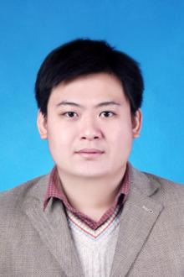
国 籍 | 中国 | 学 位 | 博士
所学专业 | 微尺度科学与技术 | 毕业院校 | 南昌大学
职 称 | 助理研究员 | 职称类别 |  | 导师类别
电子邮件 | luochao@ncu.edu.cn | 所在单位 | 南昌大学先进制造学院
个人信息 | 罗超，博士，从事高性能轻合金及其复合材料的制备与性能表征的研究工作。于2019-2020年, 赴法国巴黎萨克雷大学做访问学者，研究稀土金属间化合物对合金组织、力学性能和耐腐蚀性能的影响。
教育经历 | 2017.09 至 2022.06, 南昌大学, 微尺度科学与技术, 博士
工作履历 | 1、2004.07 至今, 南昌大学, 先进制造学院, 教师
科研项目 | 稀土镁合金腐蚀行为的原位观察和微电偶仿真研究，2023-2025，江西省科技厅
科研成果 | （1）Zhi Hu, Zheng Yin, Zhou Yin, Kun Wang, Qidong Liu, Pengfei Sun, Hong Yan, Honggun Song, Chao Luo, Hongyu Guan, Chassagne Luc. Corrosion behavior characterization of as extruded Mg-8Li-3Al alloy with minor alloying elements (Gd, Sn and Cu) by scanning Kelvin probe force microscopy. Corrosion Science, 176 (2020): 108923.  （2）Junping Shen, Tao Lai, Zheng Yin, Yang Chen, Kun Wang, Hong Yan, Honggun Song, Ruiliang Liu, Chao Luo, Zhi Hu. In-situ AFM and quasi-in-situ studies for localized corrosion in Mg-9Al-1Fe-(Gd) alloys under 3.5 wt.% NaCl environment. Journal of Magnesium and Alloys, 3(2022): 29.

